ФЕДЕРАЛЬНОЕ АГЕНТСТВО ЖЕЛЕЗНОДОРОЖНОГО ТРАНСПОРТА
Федеральное государственное бюджетное образовательное учреждение высшего образования
«Петербургский государственный университет путей сообщения
Императора Александра I»
(ФГБОУ ВО ПГУПС)

Кафедра «Электромеханические комплексы и системы»

ПРОГРАММА
практики
«ЭЛЕКТРОМОНТАЖНАЯ ПРАКТИКА» (Б2.У.1)

для специальности
23.05.05 «Системы обеспечения движения поездов»

по специализации
«Электроснабжение железных дорог»

Форма обучения – очная, заочная

Санкт-Петербург
2016

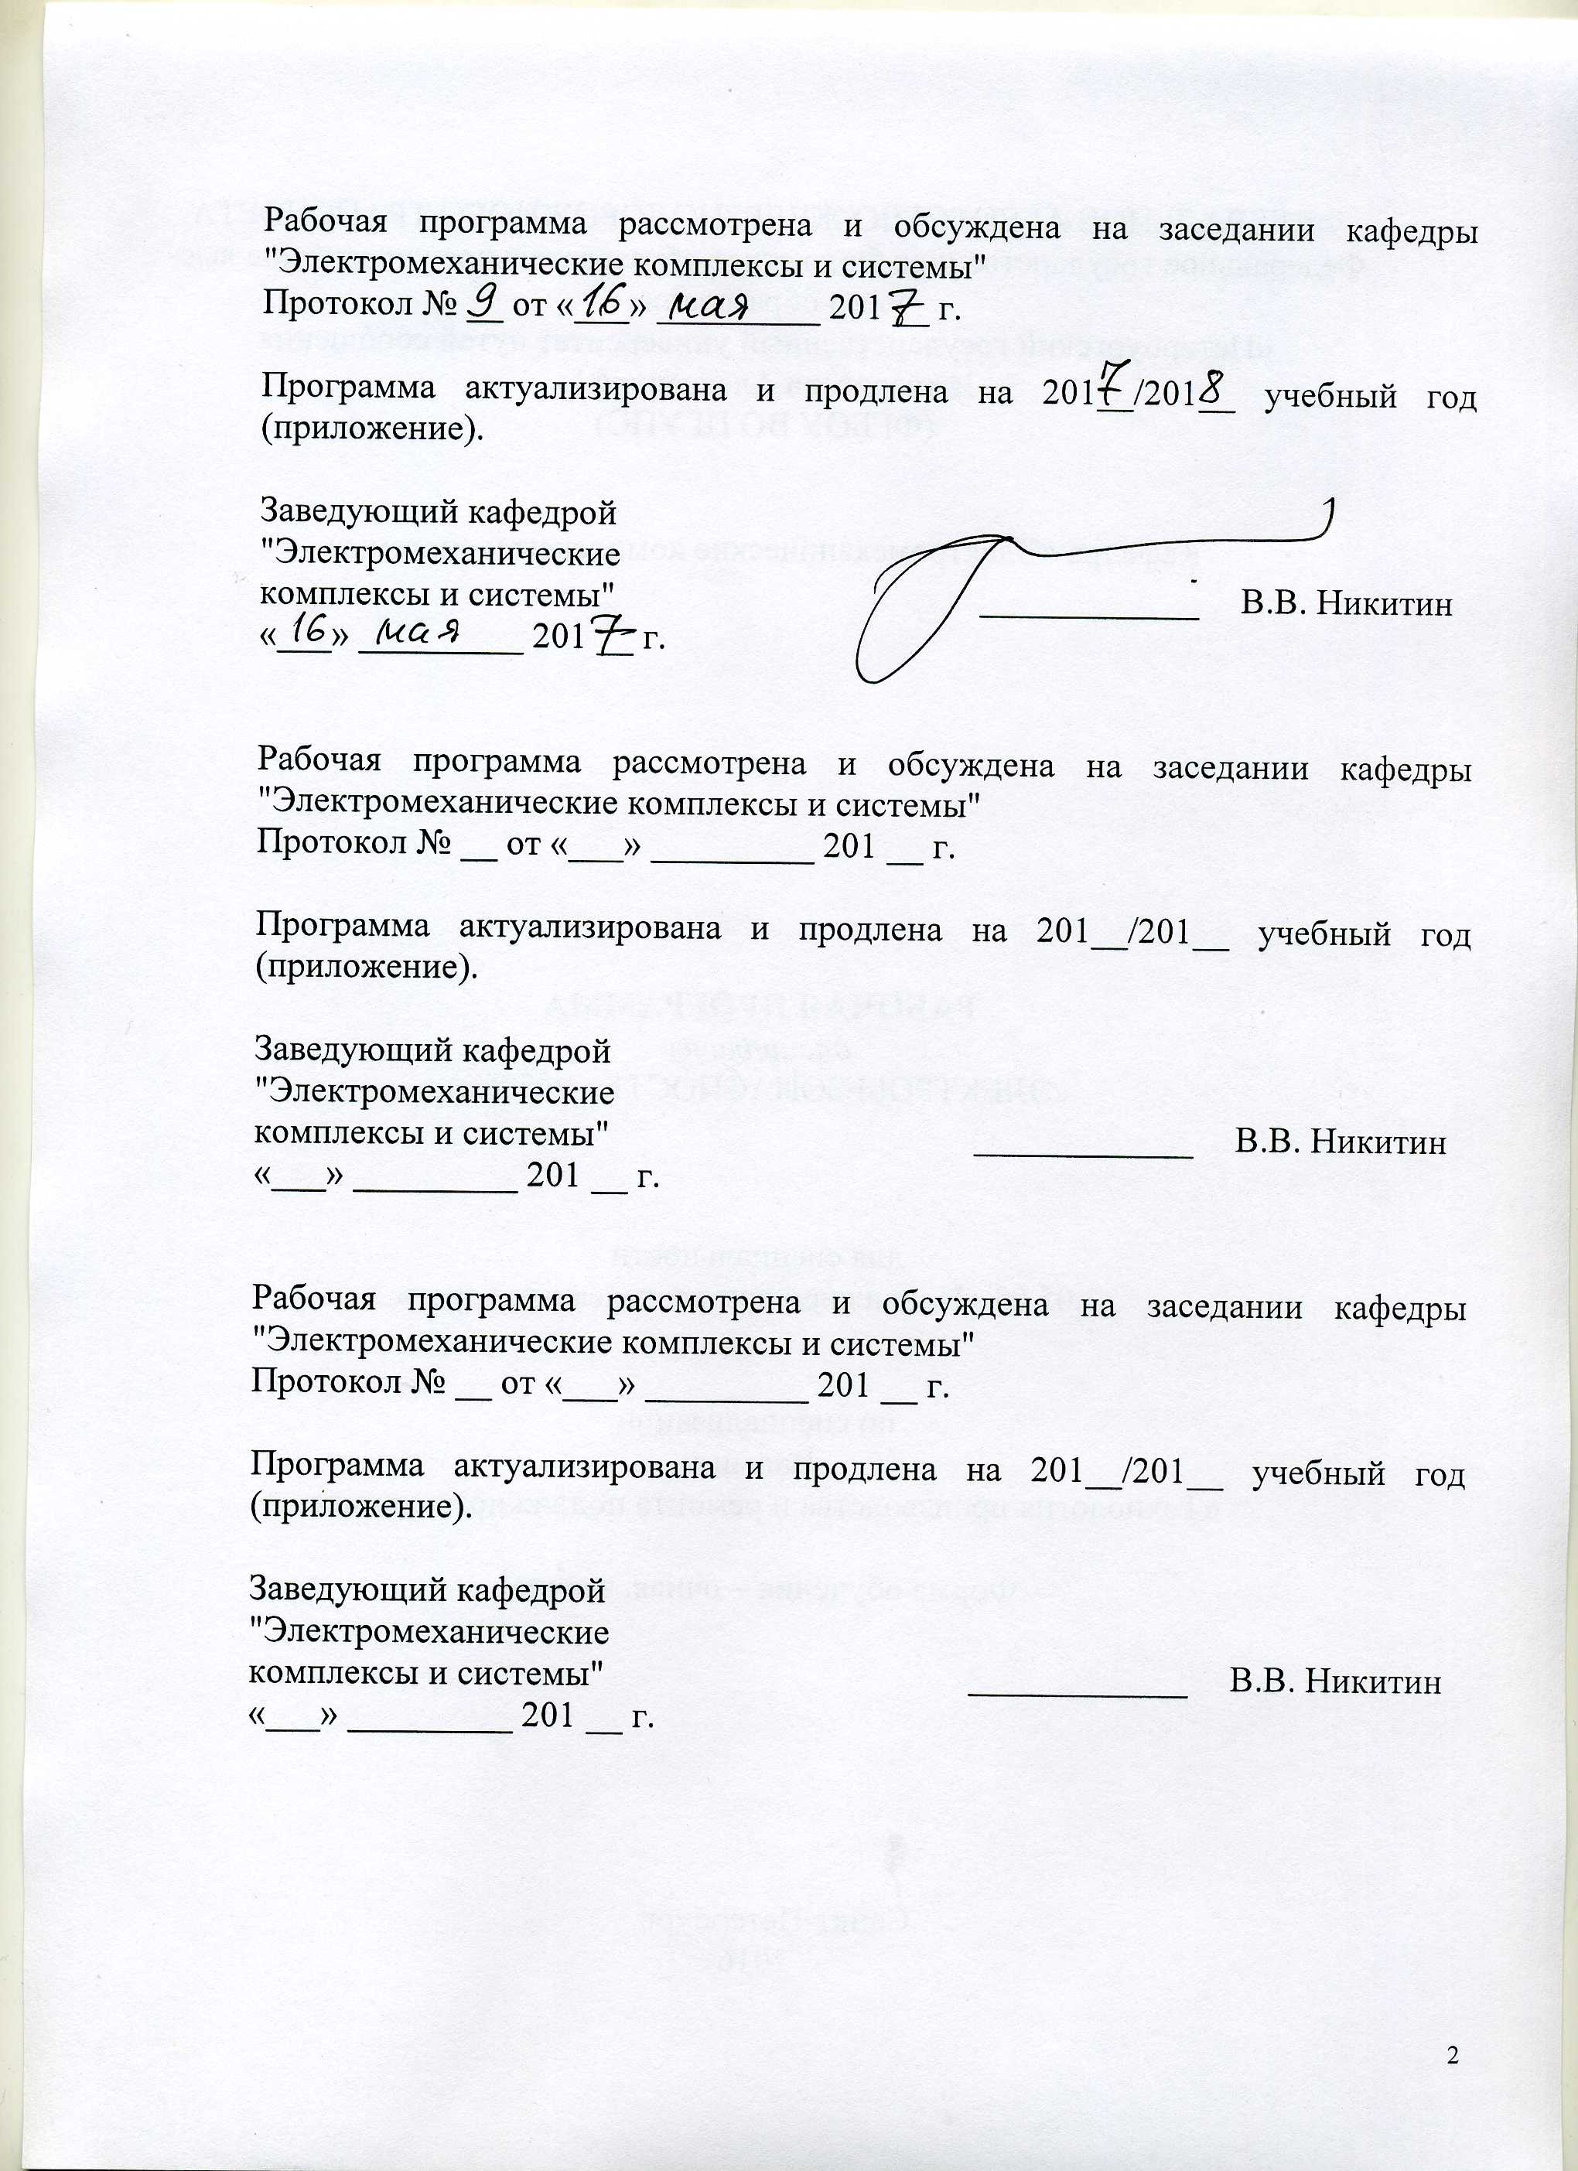

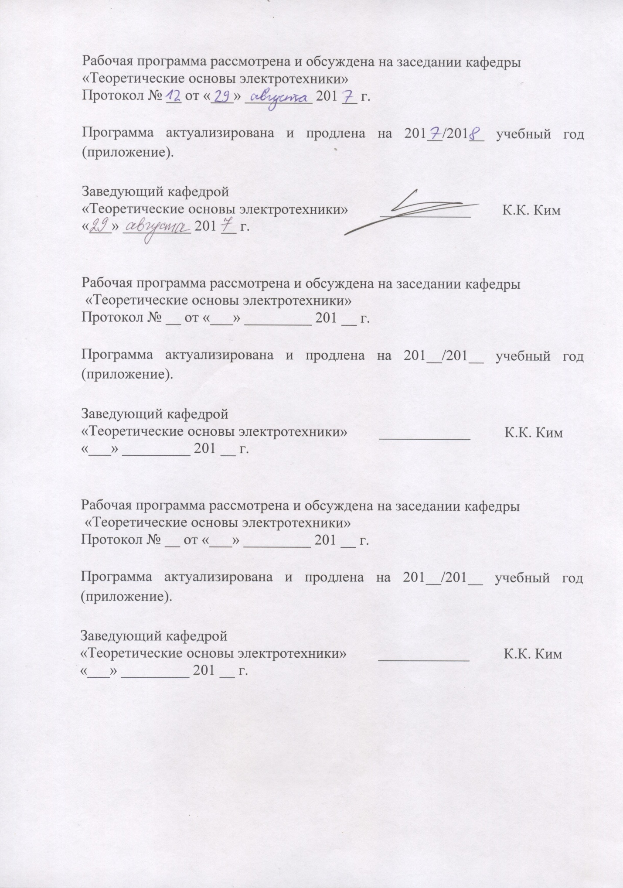

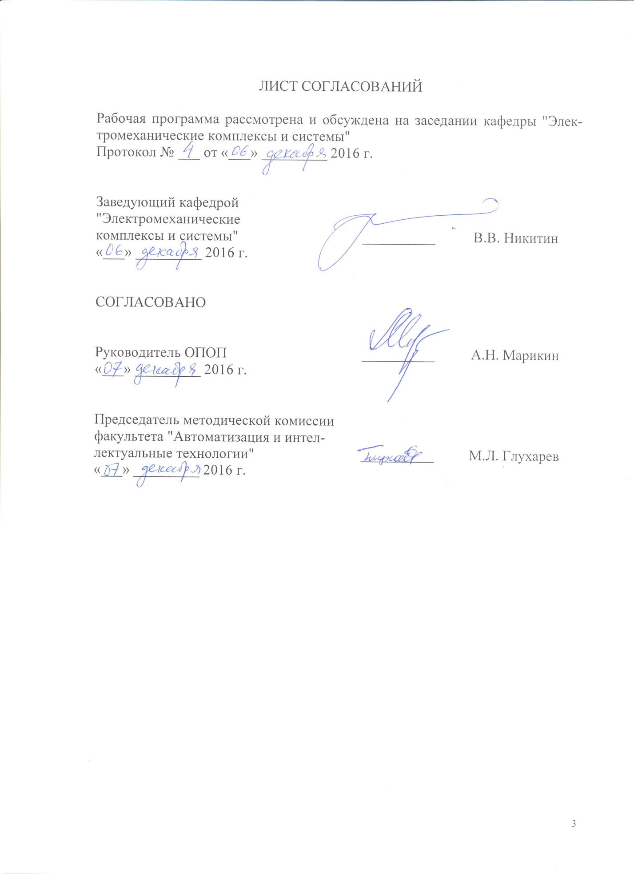
1. Вид практики, способы и формы ее проведения

Рабочая программа составлена в соответствии с ФГОС, утвержденным приказом Министерства образовании и науки Российской Федерации от 17.10.2016 № 1296 по специальности 23.05.05 «Системы обеспечения движения поездов», по практике «Электромонтажная практика».
Вид практики – учебная практика, в соответствии с учебным планом подготовки специалиста, утвержденным 22.12.2016 г.
Тип практики:
Практика по получению первичных профессиональных умений и навыков, в том числе первичных умений и навыков научно-исследовательской деятельности.
Способ проведения практики – стационарная, выездная.
Форма практики: практика проводится дискретно по видам практики
Практика проводится в летний период.
Практика проводится в учебной лаборатории «Электромонтажная практика» кафедры «Электромеханические комплексы и системы».
Задачами учебной практики являются:
- формирование у студентов знаний по основным нормативным документам организации безопасных условий труда;
- приобретение навыков обнаружения и устранения неисправностей электрического оборудования;
- обучение студентов навыкам исправления технологических ошибок при проектировании электрических схем.

2. Перечень планируемых результатов обучения по практике, соотнесенных с планируемыми результатами освоения основной образовательной программы

Планируемыми результатами обучения по дисциплине являются: приобретение знаний, умений, навыков и/или опыта деятельности. В результате освоения практики, обучающийся должен:
ЗНАТЬ:
- требования основных нормативных документов при проведении электромонтажных работ;
- способы выполнения электромонтажных работ, исключающие попадание человека под действие электрического тока.
УМЕТЬ:
- выбирать необходимые электрические элементы для сборки схемы;
- разрабатывать электрические схемы электроустановок.
ВЛАДЕТЬ:
- навыками сборки электрических схем;
- навыками поиска и устранения неисправностей электрических схем.
ОПЫТ ПРОФЕССИОНАЛЬНОЙ ДЕЯТЕЛЬНОСТИ:
профессионально-технологическая деятельность – проектирование, монтаж и техническое обслуживание элементов электрооборудования, в том числе электрооборудования систем обеспечения движения поездов; изучение и анализ информации, технических данных, показателей и результатов работы элементов электрооборудования, в том числе электрооборудования систем обеспечения движения поездов, обобщение и систематизация их, проведение необходимых расчетов.

Изучение практики направлено на формирование следующих профессиональных компетенций (ПК):
производственно-технологическая деятельность:
способностью использовать в профессиональной деятельности современные информационные технологии, изучать и анализировать информацию, технические данные, показатели и результаты работы систем обеспечения движения поездов, обобщать и систематизировать их, проводить необходимые расчеты (ПК-1).
Область профессиональной деятельности обучающихся, освоивших данную дисциплину, приведена в п. 2.1 общей характеристики ОПОП.
Объекты профессиональной деятельности обучающихся, освоивших данную дисциплину, приведены в п. 2.2 общей характеристики ОПОП

3. Место практики в структуре основной профессиональной
образовательной программы

«Электромонтажная практика» (Б2.У.1) относится к блоку "Практики, в том числе научно-исследовательская работа (НИР)" и является обязательной

4. Объем практики и виды учебной работы

Для очной формы обучения:

Вид учебной работы | Всего часов | Семестр
 |  | 4
Форма контроля знаний | Э | Э
Общая трудоемкость: час / з.е. | 108/3 | 108/3
Продолжительность практики: неделя | 2 | 2

Для заочной формы обучения:
Вид учебной работы | Всего часов | Курс
 |  | 3
Форма контроля знаний | Э | Э
Общая трудоемкость: час / з.е. | 108/3 | 108/3
Продолжительность практики: неделя | 2 | 2

5. Содержание практики
(для всех форм обучения)
№ п/п | Содержание практики | Форма и место проведения | Результат  (форма отчета)
1 | Мероприятия, обеспечивающие организацию безопасности проведения электромонтажных работ. | занятия в лаборатории учебной электромонтажной практики кафедры «Электромеханические комплексы и системы» ПГУПС. | Экзамен
2 | Разработка и монтаж  электрических схем.

6. Формы отчетности

По итогам практики обучающимся составляется отчет с учетом индивидуального задания, выданного руководителем практики от Университета.
Структура отчета по практике представлена в фонде оценочных средств.

7. Фонд оценочных средств для проведения текущего контроля успеваемости и промежуточной аттестации обучающихся по практике

Фонд оценочных средств по практике является неотъемлемой частью программы практики и представлен отдельным документом, рассмотренным на заседании кафедры и утвержденным заведующим кафедрой.

8. Перечень основной и дополнительной учебной литературы, нормативно-правовой документации и других изданий, необходимых для освоения практики

8.1 Перечень основной учебной литературы, необходимой для прохождения практики

1. Правила устройства электроустановок. 7-е изд. – М.; Энергоиздат – 2010. – 320 с.
2. Правила технической эксплуатации электроустановок потребителей и Правила техники безопасности при эксплуатации установок потребителей. 6-е изд. – М.; Энергоиздат – 2011. – 298 с.

8.2 Перечень дополнительной учебной литературы, необходимой для освоения практики :

- К.К. Александров, Е.Г. Кузьмина. Электротехнические чертежи и схемы. М.: Энергоатомиздат, 1990. – 288 с.
- В.Е. Манойлов. Основы электробезопасности. Л.: Энергоатомиздат, 1991. – 480 с.
- Методические указания по проведению электромонтажной практики. / А.А. Смирнов, Т.К. Александрова. СПб.: ПГУПС–2005. – 35 с.

8.3 Перечень нормативно-правовой документации, необходимой для прохождения практики
При освоении данной дисциплины нормативно-правовая документация не используется.

8.4 Другие издания, необходимые для прохождения практики
Другие издания при прохождении практики не используются.

9. Перечень ресурсов информационно-телекоммуникационной сети «Интернет», необходимых для освоения практики

1. Личный кабинет обучающегося и электронная информационно-образовательная среда [электронный ресурс]. – Режим доступа: http://sdo.pgups.ru/(для доступа к полнотекстовым документам требуется авторизация).
2. Электронная библиотечная система ЛАНЬ [электронный ресурс]. – Режим доступа: http://e.lanbook.com.
3. Электронная бибилиотечная система ibooks[электронный ресурс]. – Режим доступа: http://ibooks.ru/

10. Методические указания для обучающихся
по прохождению практики

Порядок прохождения практики следующий:
- Освоение разделов практики производится в порядке, приведенном в разделе 5 «Содержание и структура практики ». Обучающийся должен освоить все разделы практики с помощью учебно-методического обеспечения, приведенного в разделах 7, 8 и 9 рабочей программы.
- Для формирования компетенций обучающийся должен выполнить типовые практические задания, необходимые для оценки знаний, умений, навыков и (или) опыта деятельности, предусмотренные текущим контролем (см. фонд оценочных средств по практике).
- По итогам текущего контроля по практике, обучающийся должен пройти промежуточную аттестацию (см. фонд оценочных средств ).

11. Перечень информационных технологий, используемых при осуществлении образовательного процесса по практике , включая перечень программного обеспечения и информационных справочных систем

Перечень информационных технологий, используемых при осуществлении образовательного процесса по практике :
- Технические средства обучения (мультимедийный проектор, интерактивная доска).
- Методы обучения с использованием информационных технологий (демонстрация мультимедийных материалов).
- Электронная информационно-образовательная среда Петербургского государственного университета путей сообщения Императора Александра I [электронный ресурс]. Режим доступа: http://sdo.pgups.ru

12. Описание материально-технической базы, необходимой для осуществления образовательного процесса по практике

Материально-техническая база, необходимая для осуществления образовательного процесса по данной практике , соответствует действующим санитарным и противопожарным правилам и нормам и обеспечивает проведение всех видов занятий, предусмотренных учебным планом для данной дисциплины.
Она содержит:
- Для проведения электромонтажной практики – учебные лаборатории, оснащенные специализированной мебелью и лабораторным оборудованием (ауд. 5-201, 5-203, 5-205, 5-206, 5-301, 6-209, 6-401, 7-128).
- Для проведения групповых и индивидуальных консультаций, текущего контроля и промежуточной аттестации – учебные аудитории кафедры или Университета, оснащенные специализированной мебелью.
- Для самостоятельной работы обучающихся – помещения, оснащенные компьютерной техникой с возможностью подключения к сети «Интернет» и доступом в электронную информационно-образовательную среду Университета (компьютерные классы Университета).
- Помещения для хранения и профилактического обслуживания учебного оборудования.

Разработчик
доцент кафедры
«Электромеханические
комплексы и системы» А.Ф. Петров

